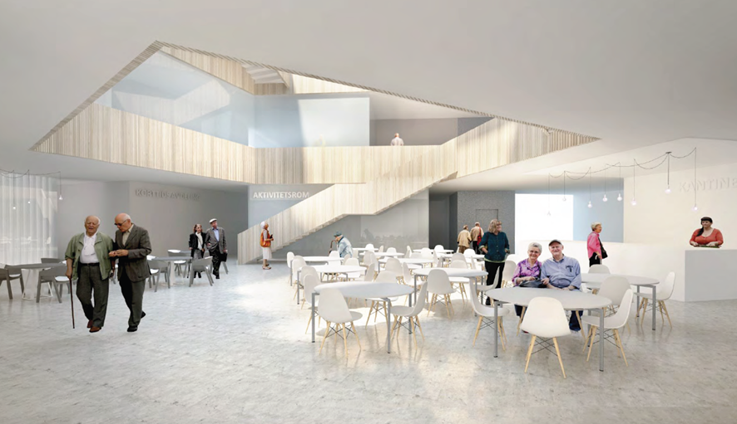
Planbeskrivelse - Reguleringsplan for helsehus mm. på Bergesletta
PlanID 201707

Innhold
Bakgrunn for planen 5
Planområdet 6
Lokalisering 6
Planstatus 8
Infrastruktur 10
Trafikksystem 10
Vann-, avløp og overvann 10
Elektrisitet 11
Natur – og friluftsverdier 12
Kulturverdier 12
Landbruksverdier 12
Barn og unges interesser 13
Støy 13
Konsekvenser av planen 14
Helsehusprosjektet 14
Arealformål 14
BOP1 15
BOP2 15
Utbyggingsmønster og transportsystem 17
Utbyggingsmønster 17
Veg og parkering 17
Menneske og folkehelse 17
Boforhold 17
Friluftsliv og rekreasjon /sentrumsfunksjoner 20
Barn og unges interesser 20
Universell utforming 21
Miljø 21
Overvannshåndtering 21
Klimatilpasning 21
Landskap og estetikk 21
Naturmangfold 22
Verdiskapning og arbeidsplasser 24
Helsehuset 24
Handel 24
Landbruk 25
Risiko og sårbarhetsanalyse (ROS) 26
Bakgrunn 26
Metode 26
Risikoanalyse 27
Konklusjon 31

Bakgrunn for planen
Formålet med planarbeidet er å etablere et nytt helsehus som skal erstatte det eksisterende bo- og servicesenteret på Rom i Lyngdal kommune. Det er stort behov for et nytt bygg som vil øke standarden kraftig både på det bygningsmessige, men også i forhold til en effektiv drift. Helsehuset gir også nye muligheter for et bedre dagsentertilbud og en bedre base for hjemmebaserte tjenester. Det nye helsehuset er et av kommunens grep for å møte det behovet for velferdstjenester som kommer med den økende andelen av eldre befolkning.
Trafikk vil i hovedsak kanaliseres gjennom dagens rutebilstasjonsområde, hvor trafikkmønsteret vil strammes opp. Dette er i tråd med vedtatt plan for Bergesletta. Planen vil erstatte deler av eksisterende reguleringsplan på Bergesletta, vedtatt i kommunestyret 14.02.14.,hvor formålet på de aktuelle tomtene er bolig / forretning/ kontor. Dette gjøres om til offentlig tjenesteyting. For øvrig beholdes veisystem som i eksisterende plan. På grunn av formålsendringen på et relativt stort område i sentrum, anses dette som en vesentlig reguleringsendring. De fleste forhold er imidlertid allerede avklart i den foreliggende plan, siden tomtene er godkjent til utbyggingsformål med høy utnyttelse.

En allianse bestående av Kruse Smith, 3RW arkitekter, Lyngdal kommune, Rambøll og Asplan Viak har planlagt det nye helsehuset med uteoppholdsareal.

Planområdet

Lokalisering
Planområdet som berøres framgår av vedlagt kartutsnitt og innbefatter i hovedsak eiendommene 168/1, 168/425, 168/426. Området ligger i Lyngdal sentrum hvor det finnes både handelsnæring, kontor og boliger samt servicefunksjoner. Det legges også ned en betydelig innsats for å skape attraktive møteplasser i sentrum, hvor Miljøgata må nevnes, samt et nylig vedtatt prosjekt med opprustning av del av rådhusparken til et nytt leke- og rekreasjonsareal.

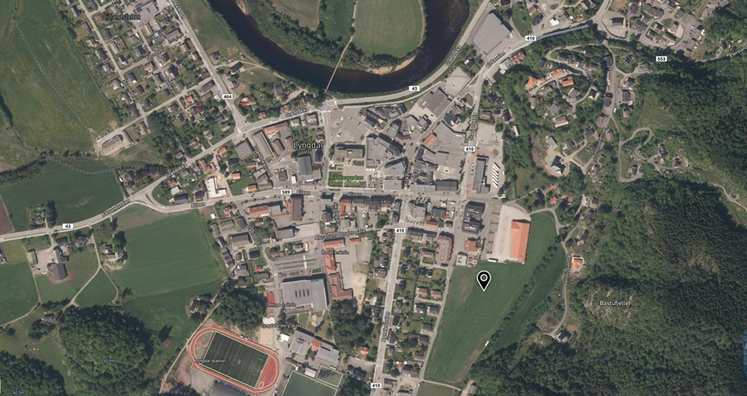
Figur 1: Ortofoto, Lyngdal sentrum - markør på Bergesletta. Kilde:Kommunekart
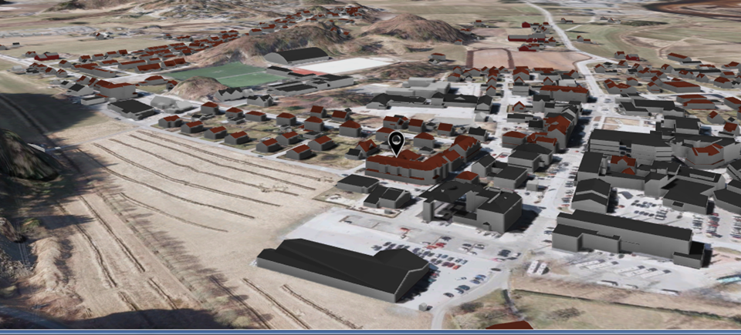
Figur 2: 3D kart -Lyngdal sentrum. Bergesletta i forgrunnen. Kilde:Kommunekart
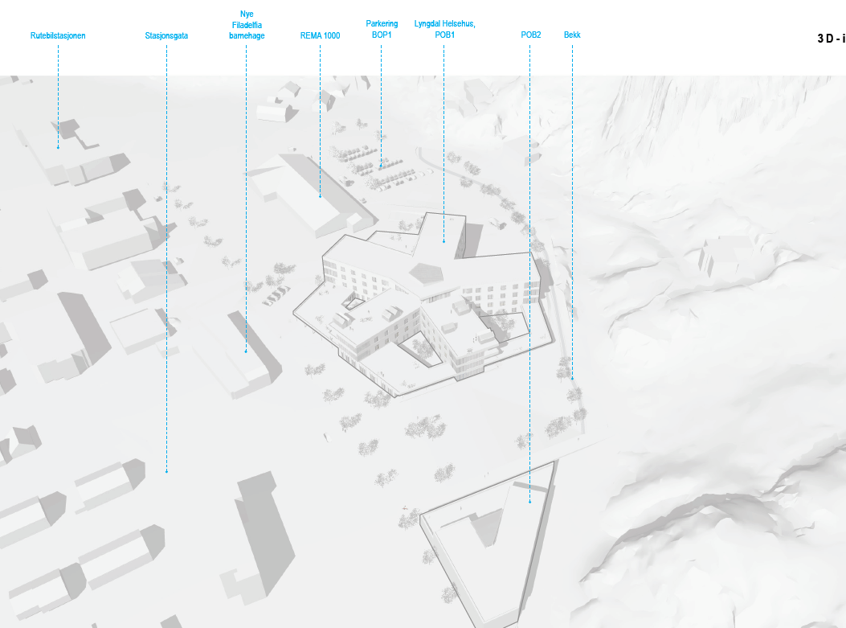
Figur 3: 3D illustrason - oversikt planområdet. Kilde: 3RW arkitekter
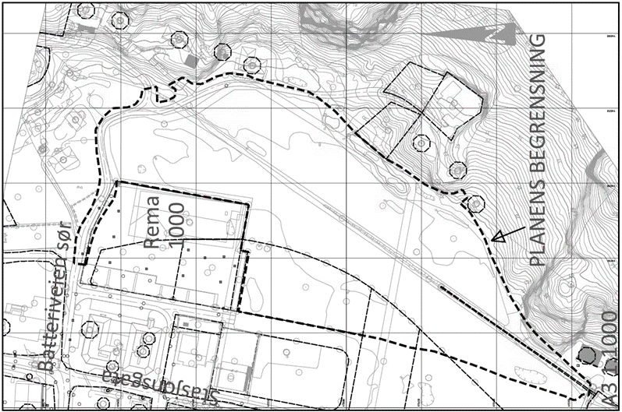
Figur 4: Reguleringsplanens begrensning. Kilde:Lyngdal kommune

Planstatus
Gjeldende Plan for området er: Detaljreguleringsplan for Bergesletta PlanID: 200301, vedtatt 13.02.2014, jf. figur 4.
Det aktuelle området er regulert til bolig, forretning og kontor BFK1-3. Det tillates en utnyttelsesgrad opp til 90% BYA. I BFK2 hvor helsehuset planlegges er høydebegrensning satt til minimum kote 15 og maks kote 21,5 for 75% av arealet og opp til kote 27,5 for 25% av aralet. I BFK3, sør for helsehuset, er høydebegrensningen satt til kote 27,5 for 70% av arealet og kote 45 for 30% av arealet. For øvrig er bestemmelsene knyttet tett opp til formålet bolig/forretning/kontor, som nå endres til Offentlig tjenesteyting. Reguleringsbestemmelsene oppdateres for hele planområdet, både for ny og gammel plan, slik at det blir felles bestemmelser. Bestemmelser videreføres, bortsett fra konkrete bestemmelser for områdene som i gjeldende plan er BFK1,2 og 3 (Nå BOP1-2), og mindre tekniske justeringer som ikke endrer det innholdsmessige. Alle rekkefølgekrav for helsehuset knyttes til brukstillatelse.

Følgende rekkefølgekrav i eksisterende plan gjøres gjeldende for reguleringsendringen:
- Før det gis igangsettingstillatelse til bebyggelse og anleggsarbeidet kan starte, skal det være utarbeidet tekniske planer som viser hovedføringer for vei, vann og avløp for hele planområdet og godkjente tekniske planer for det aktuelle igangsatte delområde. Dette innbefatter også løsning for hvordan overvannet i området skal håndteres.
- Før det gis igangsettingstillatelse i et delområde skal det foreligge utomhusplan for det aktuelle område. Utomhusplaner skal vise fellesareal, parkeringsareal samt tilhørende kjøreareal.
- Veier og annen kommunalteknisk infrastruktur tilgrensende det enkelte delfelt skal være opparbeidet i henhold til godkjente tekniske planer før det gis brukstillatelse av bebyggelse innenfor delområdet.
- Teknisk plan for kryss mellom fylkesvei 410 og kommunal veg nord i planområdet skal sendes Statens vegvesen for godkjenning. Krysset skal være opparbeidet i henhold til godkjent plan før brukstillatelse for ny bebyggelse i planområdet blir gitt. Dette rekkefølgekrav gjelder ikke for delfeltene BFK4 og AB1.
- Vei 1 fra kryss nord for BFK6 og sør til FK1/F1 skal være ferdig opparbeidet før det gis brukstillatelse av bebyggelse innenfor områdene BFK2 eller BFK3.
- Vei 1 skal være opparbeidet med gatelys, fortau og kollektivanlegg før det gis tillatelse til tiltak i planområdet. Dette rekkefølgekrav gjelder ikke for delfeltene BFK4 og AB1.
- Før boliger tas i bruk skal det være etablert og opparbeidet nødvendig areal for lekeplass som angitt i reguleringsplanen.
- Før boliger tas i bruk skal det være etablert barnehage innenfor planområdet.
- Turveg T2 skal opparbeides før det gis brukstillatelse innenfor BFK2 og BFK3.
- Før BFK1, 2 og 3 kan bebygges, skal bekk i området legges om som vist i plankart.
- Før omlegging av bekk gjennom delfeltene BFK1, 2 og 3 skal det foreligge detaljplan for nytt bekkeløpsom er godkjent av Fylkesmannen. Detaljplanen skal vise hvordan bekkeløpet utformes med tanke påsikring av barn og unge samt sikre at bekken vil fungere som et flomløp for området. (En forkortelse av denne bestemmelsen foreslås)

Betegnelser endres med tanke på ny nummerering i plankartet.
Planforslaget, er vurdert å ikke medfører vesentlige virkninger for noen av hensynene som er nevnt i vedlegg III i forskrift om konsekvensutredninger for planer etter plan- og bygningsloven.

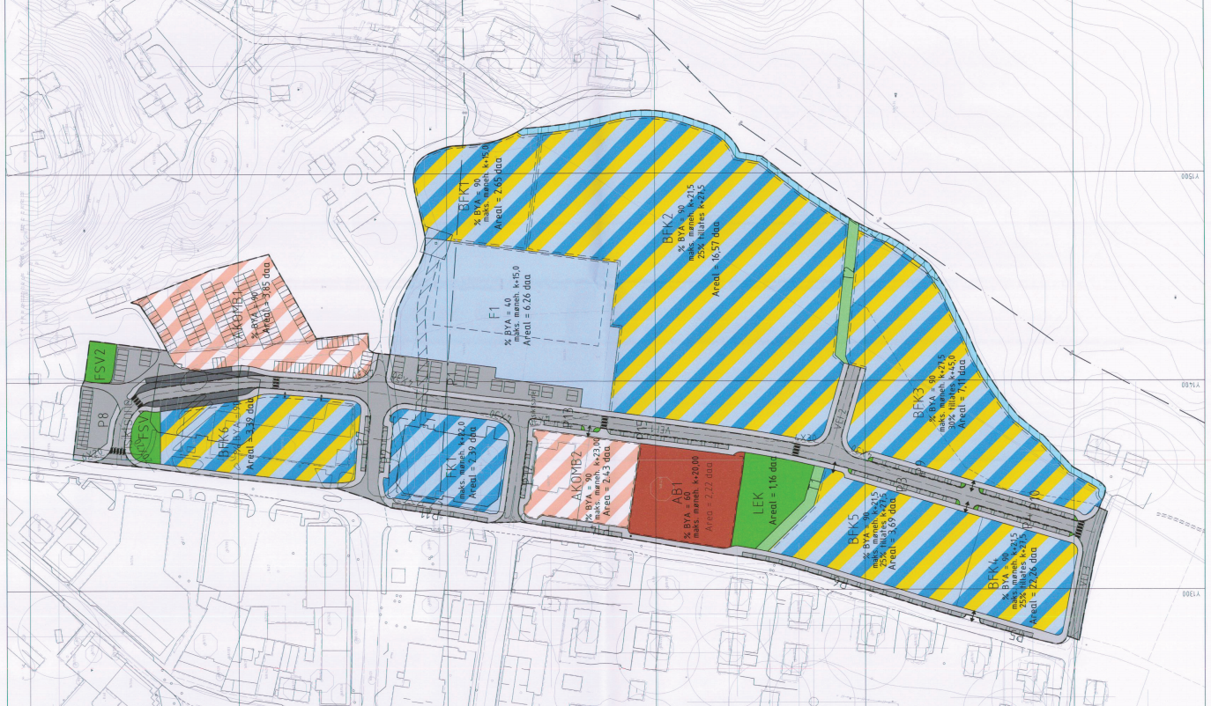
Figur 5: Plankart - Bergesletta. PlanID200301. Kilde: Lyngdal kommune

Infrastruktur

Trafikksystem
Helsehuset vil bidra til en betydelig trafikkøkning inn mot Bergesletta. Dagens veisystem, slik det fungerer i dag, vil ikke tåle den økte trafikken uten at det blir kaos i krysset som går inn til Batteriveien, ved Postgården. Trafikk til helsehuset vil derfor ledes inn på baksiden av Lyngbygget ved dagens rutebilstasjon. Området her vil bli strammet betydelig opp med et romslig kryss og en definert kjørebane. Dette ligger i eksisterende plan for området. Det er et rekkefølgekrav om å få opparbeidet dette krysset og veien før helsehuset tas i bruk. Videre vil trafikken gå langs Batteriveien og frem til helsehusets parkeringsareal på baksiden av dagens Rema 1000 bygg. Det settes krav om opparbeidelse av fortau langs Rema 1000 sin parkeringsplass og frem til en tar av til helsehustomta.

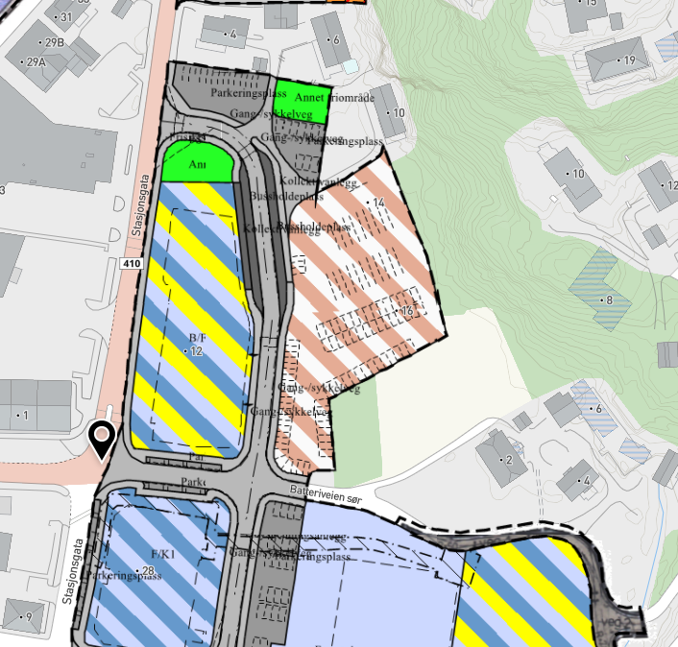
Figur 6: Utklipp av plankart, gjeldende plan - trafikksystem mot nord

Vann-, avløp og overvann
Vann og avløp vil kobles til det kommunale nettet.
Det går i dag en kanal/ bekk midt gjennom området. Denne vil bli lagt om til i utkanten av byggeområdet. Det kommunale overvannsnettet har ikke kapasitet til ytterligere belastning. Overvann må derfor håndteres lokalt. Det lages en overvannsplan hvor det beskrives fordrøyning og infiltrasjon i grunn før vannet når bekken. Dette omtales nærmere i avsnitt ang. konsekvenser for miljø.

Elektrisitet
AEN har etablert høyspentanlegg og lavspent anlegg i området. (jf. figur x: Høyspent luftlinje som rød heltrukket strek, høyspent jordkabel vist som røde stiplet streker i kartet, 230V jordkabel vist som stiplet blå streker og 230V luftnett vist som heltrukket blå streker i kartet)
Er effektbehovet i helsehuset over 1000A er det krav om nettstasjon skal plasseres i bygg på bakkeplan med direkte tilførsel til byggets hovedtavle som må plasseres vegg i vegg med nettstasjonen. Videre er det under utredning/planlegging flere endringer av strømforsyningen i området blant annet grunnet andre søknader om tilknytting innenfor gjeldende reguleringsplan. Kun høyspent luftlinje og evt. nettstasjon/trafo skal inngå i plankartet som faresone for høyspent evt. trafobygg.
Prosjektledelsen for helsehuset har vært i kontakt med Agder Energi Nett og avklart nødvendige tiltak. Det legges inn traforom i helsehusbygningen. Det legges inn faresone i plankartet hvor nye og eksisterende trafoer berører planområdet, samt hvor luftlinje berører planområdet.

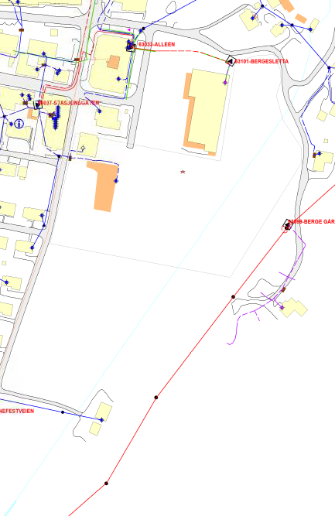
Figur 7: El -Ledningsnett i området. Kilde: Agder Energi Nett

Natur, – og friluftsverdier
Området som berøres av planen har for en stor del vært fulldyrka mark uten spesielle naturverdier. Det går en kanal /bekk gjennom området som er registrer som gytebekk for laksefisk. Det søkes parallelt med planarbeidet om godkjenning av Fylkesmannen til å flytte bekken. Denne er allerede vedtatt flyttet i gjeldende plan, men det vil nok bli knyttet nærmere vilkår for opparbeidelse av bekk med sidearealer.
Det er i dag ikke lagt til rette for å utøve friluftsliv i området og slik det ligger nå er det lite sannsynlig at området blir brukt i den forbindelse.
I planarbeidet vil dette området tilgjengelig-gjøres for allmennheten og det vil bli mulig å gå på tur gjennom området og langs bekken.

Kulturverdier
Det er gjort utgravninger av arkeologiske funn innenfor planområdet. Riksantikvaren skriver følgende:

«Riksantikvaren er i brev datert 8. september 2014 fra Kulturhistorisk museum (KHM) orientert om at utgravningene på Berge øvre, gnr. 167, og Berge ytre, gnr. 168, i Lyngdal kommune er avsluttet.
Vi bekrefter med dette at de arkeologiske utgravingene som er hjemlet i gjeldende reguleringsplan for Bergesletta, reguleringsbestemmelsenes § 6, er gjennomført. Vilkårene for tillatelsen er dermed oppfylt, og det omsøkte området klargjort for anleggsvirksomhet. Kulturhistorisk museum skriver at det ble påvist og undersøkt ett forhistorisk hus. Funn av keramikk indikerer datering til eldre jernalder. Det ble også undersøkt om lag 30 kokegroper og 10 ildsteder. Det er ikke kjent gårdsbosetninger i området i historisk tid, og funnene vil kunne bidra til å belyse bosetningshistorien til Berge gård og nærområdet til Lyngdal.»

Landbruksverdier
Området har vært fulldyrka mark, men har de siste årene ligget brakk i påvente av utbygging. Det betyr at landbruksverdier går tapt som en følge av planlagt sentrumsutvikling. Tap av landbruksjord var et tema i forbindelse med kommuneplanprosessen, og i kommuneplanens planbeskrivelse ble det lagt inn følgende: «I forbindelse med planlegging og godkjenning av utbyggingsprosjekter skal det redegjøres for håndteringen av matjordressurser. Matjord som eventuelt blir overflødig som følge av utbygging skal sikres en forsvarlig gjenbruk i nærområdet, primært til jordbruksformål.»

Det er viktig å følge opp dette prinsippet gjennom reguleringsbestemmelser for de enkelte planområdet som berører dyrka mark. Det legges derfor inn følgende i planens bestemmelser:

«I forbindelse med planlegging og godkjenning av helsehuset skal det redegjøres for håndteringen av matjordressurser. Matjord som blir overflødig som følge av utbyggingen skal sikres en forsvarlig gjenbruk i nærområdet / kommunen, primært til jordbruksformål.»

Barn og unges interesser
Dette er som beskrevet et jorde i dag, og har ingen spesiell verdi for barn og unge. I planarbeidet vil det legges til rette for grøntarealer og stier som kan benyttes på tvers av generasjoner. Det vil i tillegg bli opparbeidet et mindre lekeområde i tilknytning til helsehuset.

Støy
Det legges til grunn at forhold til støy er avklart i gjeldende plan, siden området er godkjent som byggeområde med høy utnyttelse. Det vil ikke bli støy ut over det som er normalt for et sentrumsområde. Helsehuset vil heller ikke genere støy ut over trafikk som må påregnes.

Konsekvenser av planen

Helsehusprosjektet
Hovedformålet for planen er å regulere område for nytt helsehus, som erstatter det eksisterende bo- og servicesenteret på Rom. Det nye helsehuset vil ha en BRA på 16 291 m² og skal ha plass til 120 brukere, både korttids-, langtids- og dagsbruk. Inntil 50-60 ansatte vil være tilgjengelig pr. vakt. I tillegg skal være utgangspunkt for hjemmesykepleien.
Den nye bygningen er planlagt i en stjerneformet bygningskropp. Uteoppholdsareal blir lagt på bakkenivå og på takterrasser mot sør og vest.
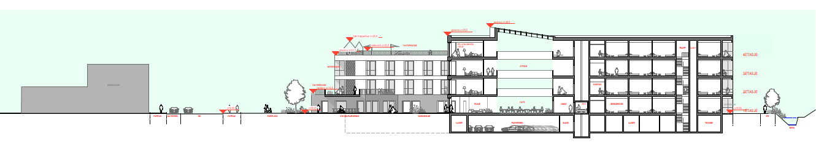
Figur 8: Snitt av helsehuset fra forprosjektet (Kilde: 3RW arkitekter)
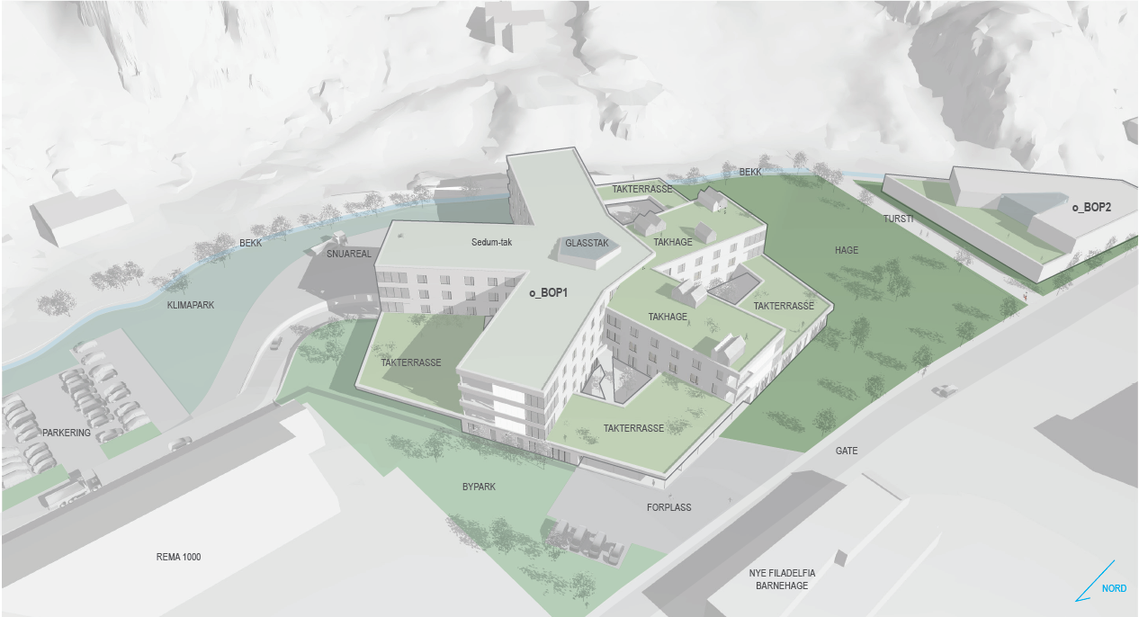
Figur 9: Skisse over Helsehuset slik det er planlagt i forprosjektet. (Kilde: 3RW arkitekter)

Arealformål
Tjenesteyting (BOP)
Hele planområdet settes av til offentlig tjenesteyting.

BOP1
BOP1 er tomten til et fremtidig helsehus, som skal huse sykehjem og omsorgsboliger, inkludert dagplasser. Bygget skal også være base for hjemmetjenestene.
Helsehusets forprosjekt har pågått parallelt med reguleringsplanen, og bestemmelsene er derfor i stor grad tilpasset løsningene i forprosjektet. I forprosjektet er det planlagt et terrassert bygg, der uteoppholdsareal skal løses på bakkeplan og på takterrasser.
Forprosjektet legger opp til en terrassert bygning med inntil 4 forskjellige takhøyder. Derfor er maksimal gesimshøyde definert i % takflate. Summen av prosentene blir mer enn 100%. Dette skal både sikre at prinsippet om terrassering blir videreført, samtidig som det gir et handlingsrom til endringer som eventuelt måtte oppstå under forprosjektet og prosjekteringen.

Veitilkomst
Tilkomsten til helsehuset vil være todelt. Hovedinngangen er vendt mot vest, og her vil det være mulighet for å slippe av passasjerer. Publikumsparkering ligger mot nord bak dagens REMA 1000 bygg, eller i sentrum for øvrig, og har god kontakt med hovedinngangsarealet. Varelevering, avfallshenting, inngang til parkeringskjeller og ambulanseinngang vil ha tilkomst via parkeringsareal mot nord.

Parkering
Bestemmelsene setter krav om at minst 10% av parkeringsplassene skal være tilrettelagt for funksjonshemmede. 10% av parkeringsplassene skal også ha mulighet for elektrisk ladning. Det er også krav om parkeringsplasser for mindre elektriske kjøretøy for beboere.
Behovet for bilparkeringsplasser for Helsehuset (BOP1) er vurdert til å være 100 parkeringsplasser. 40 av disse vil være i parkeringskjeller. Dette vil omtrent tilfredsstille behovet for ansattparkering og biloppstillingsplasser for tjenestebiler, i hovedsak hjemmesykepleien. Det er bedt om at en reserverer 23 biloppstillingsplasser for tjenestebiler. Det kan være opp til 84 mennesker på jobb samtidig på helsehuset. Alt etter hvor mange ansatte som benytter seg av sykkel/ går eller tar kollektiv transport, kan det bli noen få ledige plasser til gjesteparkering. Mest sannsynlig må gjester belage seg på å parkere på korttids eller langtidsparkering i sentrum for øvrig. Dette ses på som en ok løsning, siden en da lettere kan oppnå synergieffekter for sentrum i form av økt bruk av sentrum og næring i sentrum. I plankartet er det satt av mer areal til parkering på bakkenivå i tilfelle et behov skulle avdekkes etter en tid.
Det er satt krav om sykkelparkering under tak, samt parkering for elektriske hjelpemiddel for beboerne.

Varelevering
Varelevering og ambulanseinngang skjer på nord-siden av helsehuset. Det er satt av areal til snuplass og manøvrering.

BOP2
Det er gjort et grovt mulighetsstudie av dette området. I bestemmelsene til gjeldende plan er det satt vide grenser for utnyttelse (90%) og høyder (inntil kote 45 inn mot høydedraget). Gjennom analysene er det avdekket at det viktigste hensynet her er å ikke skyggelegge det sydvendte uteoppholdsarealet til helsehuset. Dette må tas hensyn til ved høydebegrensning. Bekken vil også begrense utnyttelsen.

Realistisk sett foreslås følgende utnyttelse og høyder i tråd med mulighetsstudiet: Maks 1500 m2 BYA og 2 etasjer dvs. ca. kote 17,5. Dersom en går ut over disse begrensningene vil det kunne ha konsekvenser for helsehusområdet eller forhold til bekken.

Det er åpnet for uteopphold på tak. For å gi en fleksibilitet i forhold til kostnader og lønnsomheten i et prosjekt, er det også åpnet for parkering på bakkeplan samt salg av private leiligheter i kombinasjon med tjenesteyting. Dette er gjort siden omfanget av bygget blir relativt lite på grunn av streng høydebegrensning.
Dersom det likevel skulle ønskes en annen utnyttelse vil dette måtte få en grundig behandling gjennom en mindre endring av planen eller dispensasjon.

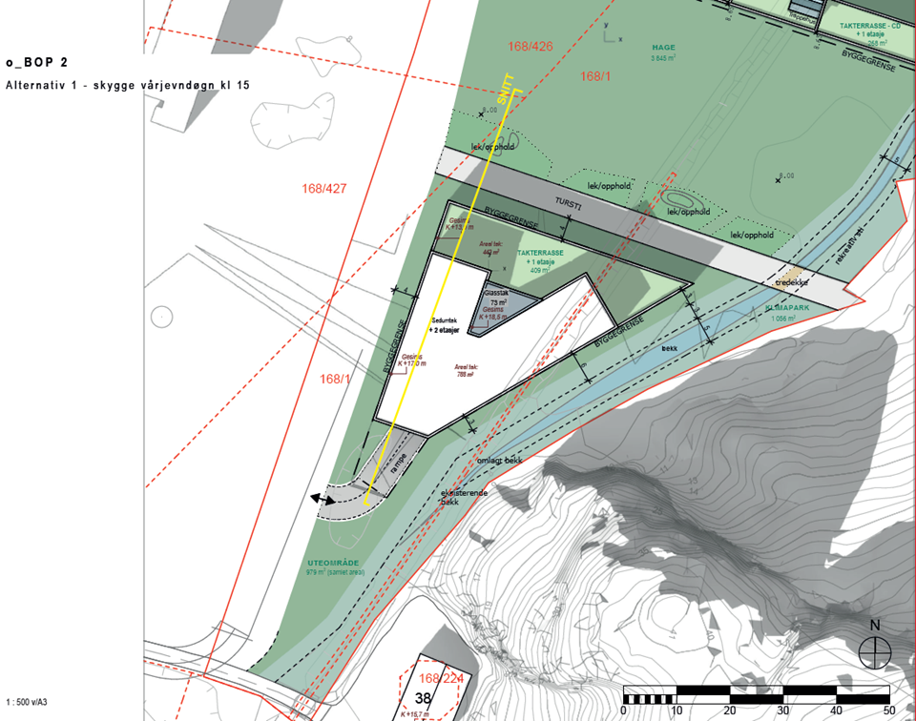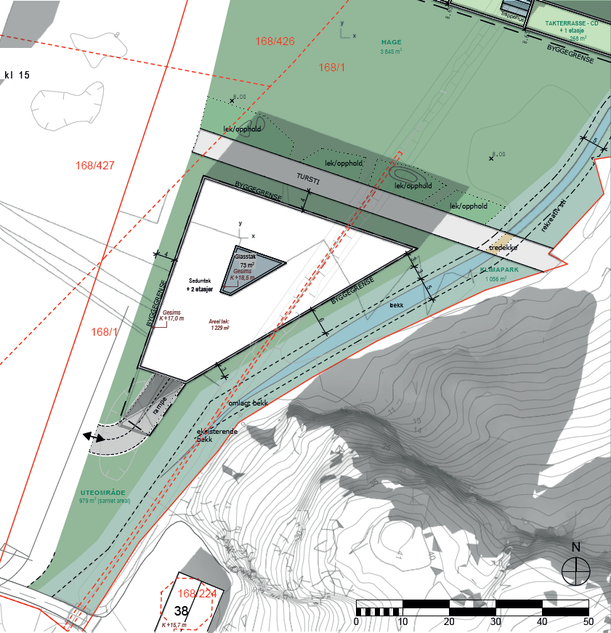
Figur 10: Mulighethsstudie BOP2 – inkl. sol/skygge analyse. Kilde: 3RW arkitekter

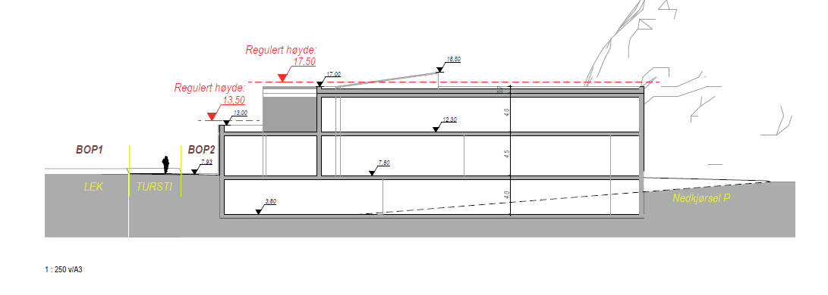
Figur 11: Mulighethsstudie BOP2 – snitt/ høyder Kilde: 3RW arkitekter

Utbyggingsmønster og transportsystem

Utbyggingsmønster
Planforslaget viderefører eksisterende utbyggingsmønster. Lyngdal sentrum får en bygning på 4 etasjer. Bygningen ligger i tilknytning til sentrum og støtter derfor oppunder prinsippet i samordna areal- og transportplanlegging om å legge offentlige funksjoner i tilknytning til lokalsenter.

Veg og parkering
Som tidligere beskrevet er adkomst til helsehustomta vurdert i gjeldende plan og vurderes som tilfredsstillende. Det blir en omlegging av trafikkmønsteret i området. Rekkefølgekrav sikrer opparbeidelse av ny adkomst før helsehuset tas i bruk.

Menneske og folkehelse

Boforhold
Uteoppholdsareal skal løses på bakkeplan rundt det nye helsehuset og på takterrasser. Vinterhager inngår også i uteoppholdsareal. Uteområdet rundt helsehuset skal opparbeides som hage, med en «sansehage» sør for bygningskroppen. Disse områdene skal være lett tilgjengelige og offentlige. Hager og atrium på bakkeplan får en semi-privat funksjon. Uteoppholdsareal på takterrassene og i vinterhagene skal sikre behovet for private uteområder. På takterrassene er det blant annet planlagt drivhus.
Bestemmelsene setter krav om minste uteoppholdsareal på 6500 m², og at minst 50% av uteoppholdsarealene skal være på bakkeplan uten tak. Dette tilsvarer 54 m² per beboer (120 beboere). Forprosjektet legger opp til bygg med uteoppholdsarealer på til sammen 13.480 m², og ytterligere ca. 500 m² dersom en regner med balkonger og vinterhager, noe som langt overstiger minstekravet og viser at bokvalitet er høyt prioritert. Sol- og skyggediagram viser at hele 87,3% av arealene på bakkeplan vil ha sol kl.15.00 ved vårjevndøgn. På takterrassene vil 63,7% av arealet ha sol ved vårjevndøgn. For å sikre gode uteoppholdsareal har bestemmelsene satt krav om at 50% av arealet på bakkeplan skal ha sol på vårjevndøgn, dette kravet er det følgelig ingen problem med å oppfylle.
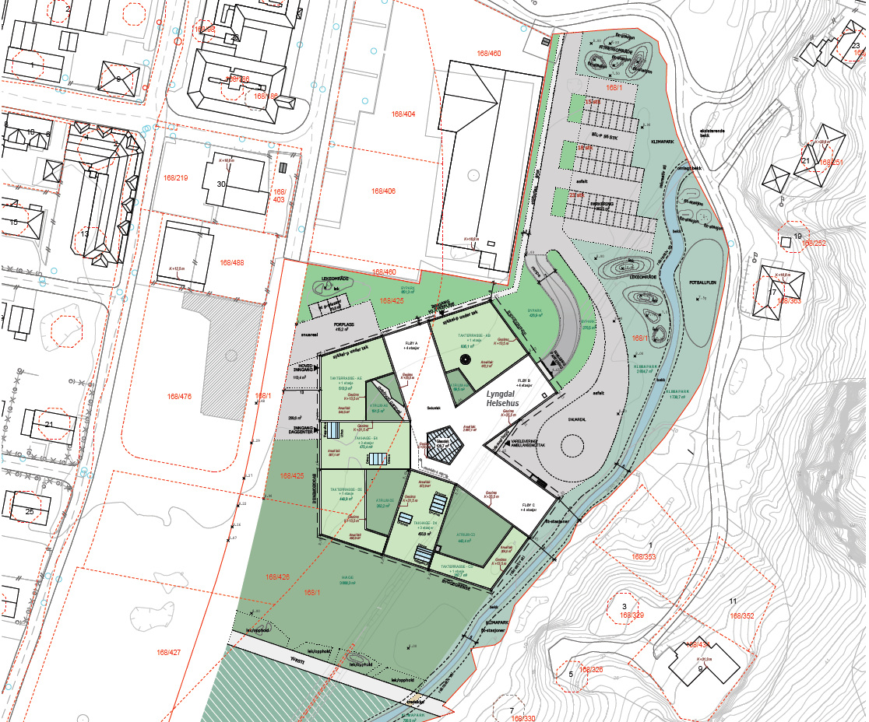
Figur 12: Illustrasjon som viser parkering og uteoppholdsareal på bakkeplan og takflater Kilde: 3RW arkitekter

Sol/skygge: Helsehuset vil ha opptil 4 etasjer og ha en maksimum gesimshøyde på 34 meter. Det er utarbeidet en sol/skyggeanalyse med utgangspunkt i vårjevndøgn / høstjevndøg (21.mars). Skygger fra helsehuset treffer ifølge sol/skygge analysen ikke eksisterende bebyggelse, men i noen grad et planlagt uteoppholdsareal for nye boliger i tilstøtende reguleringsplan (se analyse 21.mars kl. 17.00) Fjell mot øst vil kaste skygger på helsehustomta morgen og kveld, på kvelden samtidig med større deler av sentrum (se analyse 21.mars kl.19.00). Likevel vil det takket være takterrassene være tilgjengelig solfylt uteoppholdsareal fra minst kl.09.00 – 17.00 den 21 mars jf. analyse. Helsehuset er nå plassert og orientert slik at det mest skyggefulle arealet er trafikkarealer og takterrasse i nord / nord-øst.
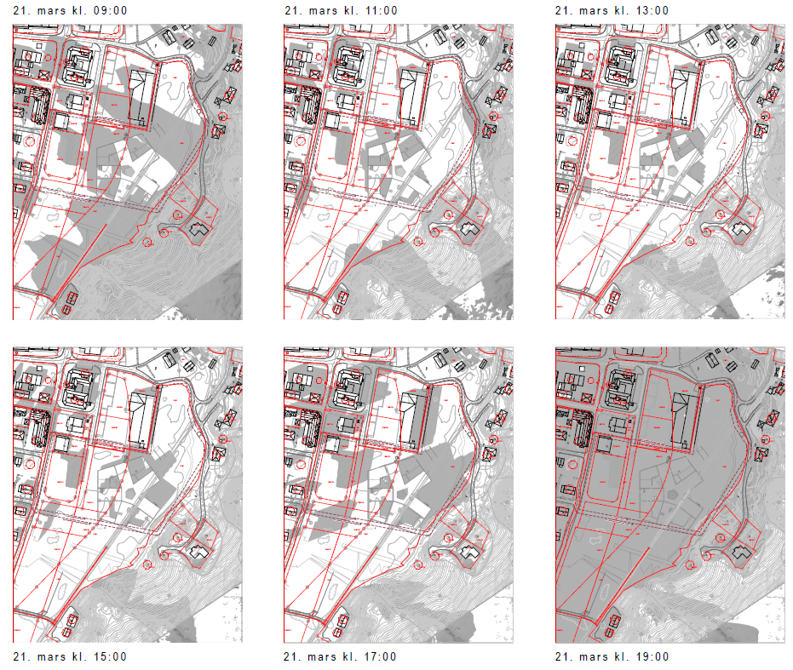
Figur 13: Sol-skygge analyse – vårjevndøgn / høstjevndøgn. Kilde: 3RW arkitekter
Sol / skygge- analysen gir et oppløftende resultat for helsehuset, og viser at det ikke er noe problem å fylle egnepålagte krav om at minst 50% av MUA på bakkeplan skal ha sol ved vårjevndøgn. En utregning av arealer med sol ved vårjevndøgn kl. 15.00 viser at hele 82,4 % av uteoppholdsarealene har sol. På bakkeplan gjelder dette 87,3%, mens 63,7 % av uteoppholdsarealene på tak har sol.

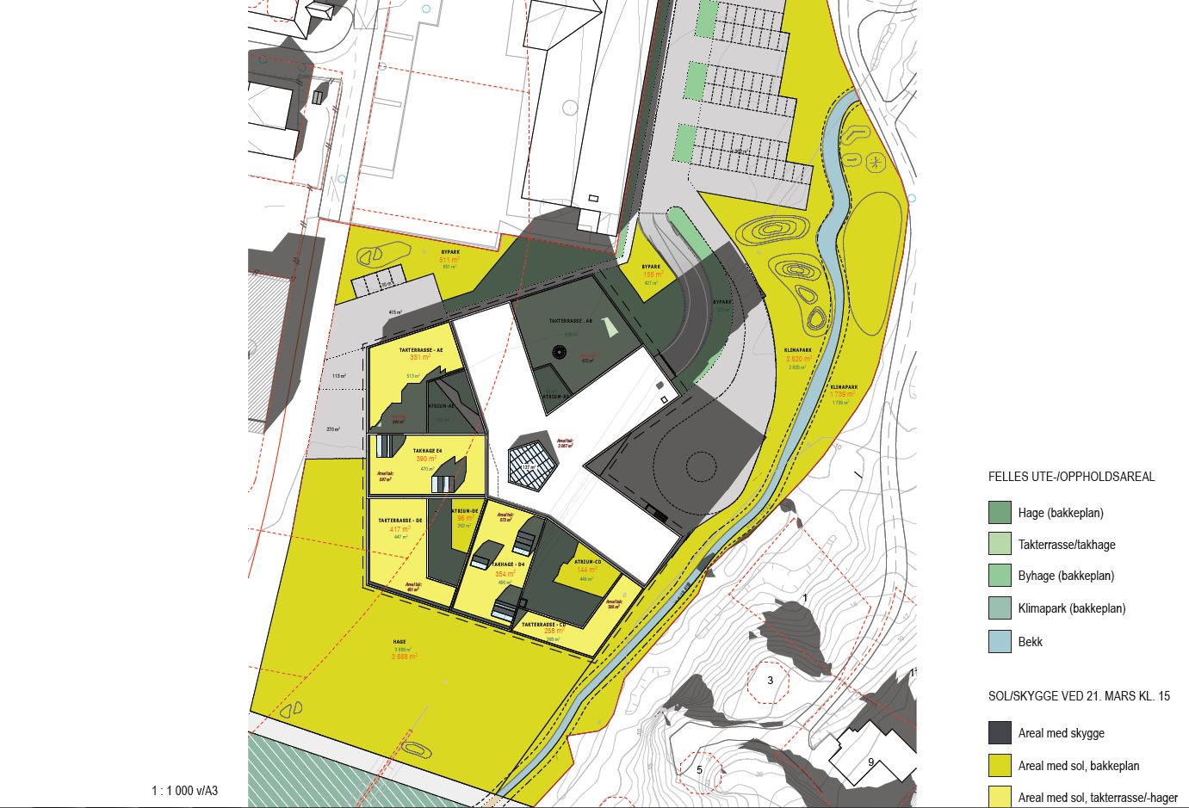
Figur 14: Sol-skygge analyse for vårjevndøgn /høstjevndøgn kl. 15 Kilde: 3RW arkitekter

Det er i sol/skygge-analysen også gjort analyser for 21.juni og 21.desember. Juni-resultatene viser at det vil være tilgjengelige kvalitetsarealer rundt helsehuset både på bakkeplan og på tak fra tidlig morgen til sen kveld. For desember vil fjellet ha en negativ virkning, på lik linje med hele denne delen av sentrum. Kl. 15 vil det likevel være tilgjengelig solfylt areal både på bakkeplan og takterrasser.

Friluftsliv og rekreasjon /sentrumsfunksjoner
Hovedbrukergruppen innenfor planområdet er brukere og ansatte på Lyngdal bo- og servicesenter. De fleste brukerne av helsehuset har en relativt kort aksjonsradius, og tilretteleggingen av uteoppholdsarealene vil derfor være viktig for rekreasjon.
En lokalisering av helsehuset i sentrum gir lett tilgang til alle sentrumsfunksjonene. I forhold til dagens plassering på Rom vil dette være en stor forbedring i tilgang til butikker, service og tilgang til rekreasjonsområder og grøntområder / friluftsområder i sentrum. Det viktigste i forhold til boforhold er imidlertid alle fordelene det nye bygget gir både innvendig og i forhold til parkarealer i umiddelbar nærhet.

Barn og unges interesser
Lek og utfoldelse: Helsehuset vil bli en eldreinstitusjon. Det legges derfor ikke stor vekt på lekearealer. Grøntarealene som omgir helsehuset vil legge til rette for uteopphold for flere generasjoner i felleskap. Det legges til rette for lek andre steder i sentrum, blant annet i rådhusparken. På området for det nye helsehuset skal det etableres en mindre lekeplass. Det er også lekemuligheter på skoleområdet og idrettsområdet sør for helsehuset. Rekkefølgekrav i bestemmelsene sikrer at lekeplassen skal være oppført før brukstillatelse blir gitt til helsehuset.
Trafikksikkerhet: Trafikkmønsteret vil endres som en følge av nytt kryss og vei bak Lyngbygget. Dette vil gi en bedre trafikksikkerhet med den store trafikk-økningen som vil bli med helsehuset. For myke trafikanter vil det være et sammenhengende system av fortau fra sentrum frem til helsehusområdet. For å oppnå dette legges inn nytt fortau langs parkeringplassen til Rema 1000 og frem til parkeringsplass for helsehuset. Det legges inn rekkefølgekrav om å opparbeide dette fortauet.

Universell utforming
Bestemmelsene setter krav om universell utforming både for BOP1-2, både innendørs og for uteoppholdsareal, samt og alle trafikkareal som er beregnet for myke trafikanter. Bestemmelsene setter også krav om allergifri beplantning og at heisen er stor nok til å romme en stor rullestol til utendørs bruk (140 x 210 cm).

Miljø

Overvannshåndtering
Planen legger opp til en økt andel tette flater, i form av bygninger, parkeringsplasser og veiareal. Dette medfører at overvann, som nedbør og tilsig fra omkringliggende areal i større samles på overflaten som overvann. Det må derfor legges til rette for god håndtering av overvannet i planområdet. Overvannsnettet i sentrum har ikke mer kapasitet, og håndteringen må derfor skje lokalt. Plan for håndteringen av overvannet blir gjort i en egen overvannsplan. Overvannsplanen beskriver bortledning, fordrøyning og infiltrasjon i helsehusområdet. Det kan være aktuelt med fordrøyningstiltak både i parkarealet mot sør og langs parkeringsplassen i nord. Intensjonen er å etterstrebe mest mulig lik situasjon for avrenning fra arealet som i dag. Det er viktig å passe på at bekken får en minstevannføring som i dag. Samtidig må bekken dimensjoneres for å håndtere de eventuelt ekstra vannmassene i en flomsituasjon. Det legges inn et rekkefølgekrav i planen om at i den grad utbyggingen gir konsekvenser i forhold til flom nedstrøms planområdet må kanalen utbedres i tilstrekkelig grad i berørt område slik at bebyggelsen ikke blir skadelidende i større grad enn før, før helsehuset tas i bruk.

Klimatilpasning
Klimaprofil for Agder viser at det er økt sannsynlighet for nedbør og for overvann anbefales det et klimapåslag på minst 40% på regnskyll med varighet under 3 timer. Dette blir tatt hånd om i overvannsplanen.
Selv om det er økt sannsynlighet med perioder med både høyere og mindre vannføring, tilsier lokaliseringen at planområdet ikke er vesentlig utsatt for verken flom eller skogbrann.

Landskap og estetikk
Helsehuset vil bli en visuelt godt synlig bygning i sentrum. Bebyggelsen i sentrum varierer i størrelse og utforming. I dette området er det flere større bygg, men også eneboligbebyggelse. Effektiv arealutnyttelse med store volum er ønsket i sentrum for å kunne benytte arealer effektivt. Bygget vil ligge inntil et høydedrag og høydevirkningen vil dermed bli dempet. Volumer og høyde trappes oppover mot høydedraget. Dette er en ønsket utvikling i tråd med sentrumssonene i kommuneplanen.
Fløyer i forskjellige retninger og avtrapping av bygningsmassen med hager på taket gir brudd i fasaden og gjør at bygningen fremstår som mindre voluminøs.

Naturmangfold
Det finnes ingen registreringer av rødlistede arter i artsdatabanken for området som blir berørt av helsehuset, heller ikke svartelistede arter. Som tidligere omtalt har dette vært fulldyrka mark som gjerne består av monokultur uten stort naturmangfold. Jorda har ligget i brakk noen år i påvente av utbygging.
Det går som nevnt tidligere en kanal / bekk midt i det som nå planlegges som utbyggingsområde for Helsehuset. Det søkes parallelt med planarbeidet om godkjenning av Fylkesmannen til å flytte bekken. Hensynet til naturmangfoldet i bekken vil bli hensyntatt og forbedret ved flytting. Bekken prosjekteres med tanke på en gunstig utforming for både overvannshåndtering og miljø for laksefisk. Rambøll har på vegne av kommunen sendt inn søknad om flytting av bekk til Fylkesmannen. I søknad til Fylkesmannen er tenkt utformingen beskrevet ved hjelp av tekst og figurer.
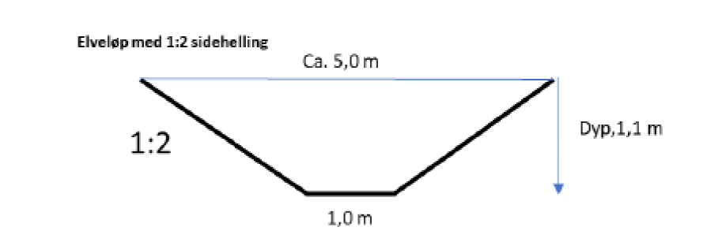
Figur 15: Tverrsnitt av nytt bekkeløp
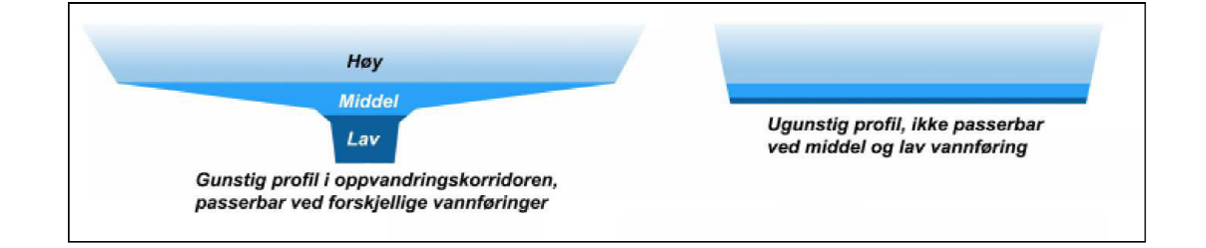
Figur 16: Prinsippskisse for utforming av bekkeløp. Kilde: Tiltakshåndbok for bedre fysisk vannmiljø

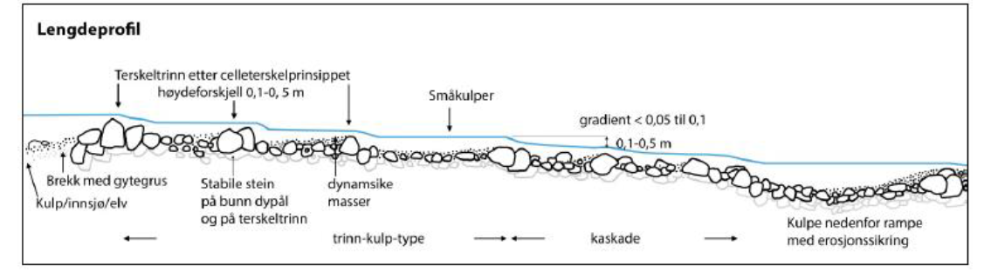
Figur 17: Eksempel på lengdeprofil. Kilde: Tiltakshåndbok for bedre fysisk vannmiljø
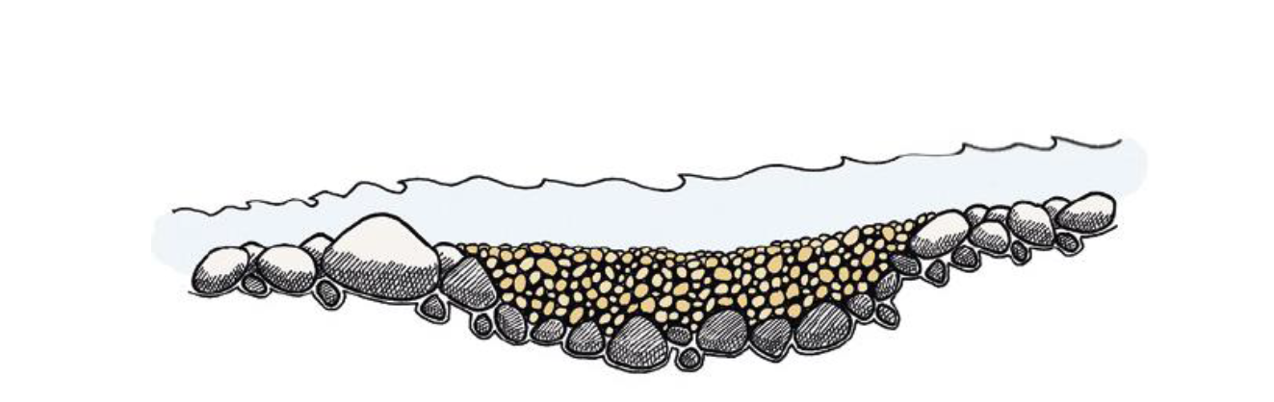
Figur 18: Eksempel på anlagt gyteplass - gytegrus i skålformet grop.
Omlegging av bekken beskrives videre slik:
«Med tanke på de biologiske verdiene er det ønskelig å øke variasjonen i habitater sammen-liknet med dagens homogene vannstreng. For å sikre/øke produksjonen av sjøørret er det eksempelvis viktig med ulike habitater da habitatkravene endrer seg gjennom fiskens livs-syklus. Et vanndyp på 30-150 cm og en vannhastighet på 0,3 - 0,8 m/s er gunstig gytehabi-tat for laks og sjøørret [4]. Gytegrus med diameter 1 – 10 cm (siktesortering 8 – 64 mm) er vanlig å benytte til laks og sjøørret [4]. Da dette er en mindre bekk, med relativt lav vann-hastighet og fiskestørrelse anbefales gytegrus i det nedre sjiktet (eksempelvis 1 – 5 cm). Det kan med fordel anlegges gyteplasser i utløp av kulper/renner, såkalte «brekk», der vannhastigheten er stigende [4]. Videre er varierte og relativt grunne områder med god skjultilgang viktig som oppvekstområde. Områder med større dyp er viktig for overvintring og for større fisk.

Under følger en punktvis liste over hvordan nytt bekkeløp er tenkt utformet.

- Nedstrøms krysningen under Batteriveien sør anlegges det en dam/kulp. Dette for å fange opp partikler og lage et område med relativt liten vannhastighet. En reduksjon i sedimenttransporten som tilføres det nyanlagte bekkeløpet reduserer nedslamming av hulrom i substratet på nedstrøms-arealer (eksempelvis i gytegrus). Dersom dammen over tid fylles med sedimenter er den lett tilgjengelig med hensyn til å grave ut disse.
- Videre er bekkeløpet planlagt 5 meter bredt i henhold til Figur 5. Bunnen av bekken må sikres en tydelig dypål (lavvannsrenne) slik at vannet i lavvannsperioder ikke fordeles ut over et for stort areal.
- Det etableres mindre terskler, kulper og strømsettere/ledebuner, samt legges ut enkelt-vis større stein
- Påkobling av mindre bekker som renner ned fra øst
- I enden av omleggingen anlegges det en mindre dam. Denne vil fange opp partikler, spesielt i perioden etter omlegging og før ny bekk er stabilisert, samtidig som det bidrar til økt habitatdiversitet.
- Løsmassene som bekken renner gjennom er breelvavsetninger. Det vil vurderes på ste-det om det er tilstrekkelig å benytte disse som bunnsubstrat eller om det må tilkjøres gytegrus. En sortering/vasking av stedegne masser er også et alternativ.
- Kantvegetasjon vil over tid reetableres og det vil så langt som mulig gis plass til fem meter kantvegetasjon på hver side av bekken. Det bør plantes inn naturlig forekommen-de trær som gis mulighet til å vokse seg store og gi god skygge til bekken (spesielt vik-tig sommerstid ved lav vannføring).
- Det anbefales en tilbaketrukket erosjonssikring»

Konklusjonen i forhold til konsekvenser / varige virkninger i søknaden til fylkesmannen er:
«Dagens bekk er kanalisert og homogen med mangelfull kantvegetasjon. En omlegging som skissert over vil øke bekkens areal og lengde, samtidig som en bredere og mer variert kant-sone etableres over tid. Gytemulighetene forbedres på grunn av mer hensiktsmessig bunnsubstrat og det samme gjør variasjonen i tilgjengelig habitat for fisk og bunndyr.»

Bestemmelsenes formulering videreføres delvis fra tidligere plan, og suppleres / endres noe. Disse vurderes å ivareta behovet for styring av utformingen i tilstrekkelig grad:
- Bestemmelse til formålet: Ved flytting av bekken skal den etableres med en utforming hvor bunnen etableres med tilført elvegrus og/eller egnede stedlige masser, og hvor sidene av elveløpet etableres med svak stigende skråninger. Forsenkningen som det nye bekkeløpet legges i, må være såpass dyp og vid, at det får en god kapasitet for å kunne fungere som flomløp. Bekken skal i nødvendig grad sikres med tanke på barn / eldre.
- Rekkefølgekrav: Før omlegging av bekk gjennom delfeltene BOP1 og 2, skal søknad i hht. Forskrift om fysiske tiltak i vassdrag skal være godkjent av Fylkesmannen.

Vurdering av prinsippene i naturmangfoldsloven
Kunnskapsgrunnlaget: Analysen ovenfor har benyttet de offisielle kildene om kjente arter, innhentet fra Miljøstatus, Miljødirektoratets kartløsning. Det er ingen indikasjoner på at grundigere undersøkelser vil gi en endret oppfatning av sårbarhet eller tiltakets påvirkning på artsmangfoldet. Kunnskapsgrunnlaget må derfor antas som rimelig.
Føre-var-prinsippet: Vurderingen ovenfor konkluderer med at naturmangfoldet ikke blir utsatt for en alvorlig eller irreversibel skade, og at kunnskapsgrunnlaget er godt nok. Derfor kan planen bli vedtatt uten at en må legge opp til ytterliggere begrensninger eller avbøtende tiltak for å være føre-var.
Økosystemtilnærming og samla belastning: I den grad det er mulig er vurderingen av naturmangfold gjort med utgangspunktet i helheten av økosystemet. Naturtypene i planområdet skiller seg ikke vesentlig fra naturtyper i nærområdet til planen. Den sentrale lokaliseringen av planområdet tilsier at planen ikke fører til en bit-for-bit-nedbygging av et økosystem.
Kostnadene av miljøskade skal belastes tiltakshaver: Tiltakshaver tar kostnadene ved utarbeiding av planen, og vil måtte bære kostnadene av eventuelle avbøtende tiltak eller beredskapstiltak i planområdet dersom det blir aktuelt. Det er ikke avdekket behov for avbøtende tiltak.

Verdiskapning og arbeidsplasser

Helsehuset
Det eksisterende bo- og servicesenteret vil flytte inn i helsehuset. Dermed vil det bli åpnet for ny aktivitet i det eksisterende bo- og servicesenteret på Rom.
Helsehuset vil være et grep for å imøtekomme veksten i den eldre befolkningsgruppen. Helsehuset vil både ha et økt bo- og dagtilbud og ha kapasitet til en økt bemanning både blant brukere på huset og i hjemmetjenesten.
Det nye helsehuset (BOP1) og omdisponering av eksisterende bo- og servicesenter kan benyttes til offentlig og privat tjenesteyting, og vil gi Lyngdal kommune et utgangspunkt til å håndtere fremtidige behov for helserettede funksjoner. Det gis også ytterligere muligheter for etablering av tjenesteyting i området BOP2.

Handel
Ved å lokalisere det nye helsehuset til Lyngdal sentrum vil det føre til et økt antall besøkende til sentrum, både ansatte, pårørende og brukere av helsesenteret. Dette kan styrke handelen i sentrum og styrke sentrums posisjon i forhold til lokalsenteret på Rom.

Landbruk
Ved å flytte matjorda som har ligget ubrukt i mange år og ta denne i bruk, vil den kunne bidra til mer produksjon av landbruksprodukter.

Risiko og sårbarhetsanalyse (ROS)

Bakgrunn
Plan- og bygningsloven setter krav om ROS-analyse, som bygger på kjent kunnskap om planområdet og arealbruken.

Metode
Analysen er gjennomført i medhold av veileder fra Direktoratet for samfunnssikkerhet og beredskap (DSB), veileder for plan- og bygningsloven. I tillegg er overordnet ROS-analyse for Lyngdal kommune benyttet.
Vurdering av sannsynlighet og konsekvenser
Analysen vurderer sannsynligheten for at en hendelse inntreffer mot konsekvensene som hendelsen kan medføre. Tabellene nedenfor viser hvordan disse vurderingene blir gjort.
KRITERIUM FOR Å VURDERE SANNSYNLIGHET
Veldig sannsynlig (4) | Kan skje regelmessig, oftere enn en gang hvert år
Sannsynlig (3) | Kan skje av og til – sjeldnere enn årlig, men oftere enn hvert 10. år
Mindre sannsynlig (2) | Hendelsen kan skje en gang mellom hvert 10. og 50. år
Lite sannsynlig (1) | Hendelsen er ikke kjent fra tilsvarende situasjoner/forhold. Skjer sjeldnere enn en gong hvert 50. år.

KRITERIUM FOR Å VURDERE KONSEKVENSER AV EN HENDELSE
 | Personskade | Miljøskade | Skade på eiendom/ forsyning m.m.
Ubetydelig/ ufarlig (1) | Ingen personskader | Ingen miljøskader | Systembrudd som er uvesentlig/midlertidig. Ikke behov for reservesystem
Mindre alvorlig/ en viss fare (2) | Ingen eller få/små personskader | Ingen eller få/små miljøskader. Opptil 1 års restaurering | Systembrudd kan føre til skade dersom reservesystem / alternativ ikke finnes.
Alvorlig/ farlig (3) | Dødsfall og/eller få men alvorlige personskader | Større skader på miljøet – opptil 10 års restaurering | Systemet blir satt ut av drift over lengre tid (flere døgn)
Svært alvorlig/ farlig (4) | Under 25 døde og/eller 10 farlige skader, mange alvorlige og lette skader | Alvorlige skader på miljøet med opptil 25 års restaurering | Systemet blir satt ut av drift over lengre tid og andre avhengige system blir også berørt.
Katastrofalt (5) | Over 25 døde og/eller mer enn 10 farlige skader og et stort tall på andre skader. | Svært alvorlige og omfattende skader på miljøet med over 25 års restaurering | Hoved- og avhengige system blir satt permanent ut av drift.

Risikovurdering
For å vurdere om risikoen er akseptabel, blir sannsynlighet satt opp mot konsekvensen i denne matrisen:
MATRISE FOR RISIKOVURDERING
Konsekvens  Sannsynlighet | Ubetydelig (1) | Mindre alvorlig (2) | Alvorlig (3) | Svært alvorlig (4) | Katastrofalt (5)
Svært sannsynlig (4)
Sannsynlig (3)
Mindre sannsynlig (2)
Lite sannsynlig (1)

Tiltak skal tilpasses feltet de har havnet:
Rødt felt: | Tiltak skal gjennomføres
Gult felt: | Tiltak bør gjennomføres etter en vurdering om kostnad/nytte
Grønne felt: | Tiltak som er enkle og lite kostnadskrevende bør gjennomføres

Risikoanalyse
Potensielle hendelser, risikovurdering og mulige tiltak er vist i tabellen nedenfor. Alle punktene i sjekklista er vurdert, men ikke alle er relevante for planen. Disse har ingen fargekode.

Tabell 1: S=sannsynlighet, K=konsekvens, R=risiko
 | RISIKOVURDERINGSSKJEMA
Nr. | Hendelse/situasjon | Konsekvens |  | S | K | R | Kommentar
 |  | for planen | av planen
 | Klima og miljøforhold:
1 | Steinsprang | Ja | Nei | 1 | 3 |  | Rapport av Cowi datert 11.03.13 konkluderer med tilfresstillende skredrisiko i klasse S3
2 | Masseras/leirskred | Ja | Nei | 1 | 2 |  | Deler av området er registrert som utsatt for flor jord- og flomskred. Kilde: NVE aktsomhetskart. Ingen kjente hendelser.
3 | Snø-/isras | Ja | Nei | 1 | 2 |  | Store deler av området ligger innenfor aktsomhetsområde for snøskred. Klimatiske forhold spiller inn på sannsynlighet. Kilde: NVE aktsomhetskart
4 | Dambrudd | Nei | Nei |  |  |  | Ikke relevant
5 | Store nedbørsmengder | Nei | Nei |  |  |  | Overvann blir håndtert i en overvannsplan.
6 | Elveflom/stormflo | Nei | Nei |  |  |  | Planområdet er ikke berørt av flom jf. NVEs aktsomhetskart.
7 | Skogbrann | Nei | Nei |  |  |  | Omgitt av byggeområder
8 | Vindutsatte område | Nei | Nei |  |  |  | Kilde: NVE vindressurskart
9 | Nedbørsutsatte område | Nei | Nei |  |  |  | Med god overvannshåndtering er ikke området vesentlig nedbørsutsatt.
 | Natur og kultur
10 | Sårbar flora | Nei | Nei |  |  |  | Kilde: Miljøstatus
11 | Sårbar fauna/fisk/vassdrag | Nei | Nei |  |  |  | Kilde: Miljøstatus
12 | Fornminne | Nei | Nei |  |  |  | Kilde: Miljøstatus, uttalelse fra Riksantikvar
13 | Kulturminne/miljø | Nei | Nei |  |  |  | Kilde: Miljøstatus, uttale fra Vest-Agder fylkeskommune, Riksantikvar
14 | Grunnvannstand | Nei | Nei |  |  |  | Grunnvannstand kan påvirke parkeringskjeller. Dette må undersøkes v. prosjektering og det må sikres alt etter behov. Utgjør ingen risiko for liv og helse.
 | Forurensningskilder
15 | Landbruksforurensning | Nei | Nei |  |  |  | Formålene utgjør ingen risiko for landbruket. Landbruk medfører ikke risiko for planen.
16 | Akutt forurensning | Nei | Nei |  |  |  | Planen fører ikke til endra risiko eller sårbarhet for akutt forurensning
17 | Støv og støy | Nei | Nei |  |  |  | Formålene utgjør ingen støyrisiko. Omgivelsene støyer ikke ut over det som er normalt i sentrum med kontorer, forretninger og boliger. Aktivitet skjer i hovedsak på dagtid. Ingen risiko.
18 | Forurenset grunn | Nei | Nei |  |  |  | Kilde: Grunnforurensning.miljodirektoratet.no
19 | Forurenset vassdrag | Nei | Ja | 3 | 2 |  | Forurenset vassdrag vil ikke påvirke planens formål. Planen kan medføre en økt risiko for forurensning av gytebekk. Det må gjøres avbøtende tiltak for å unngå forurenset avrenning fra tette flater.
20 | Smitte fra dyr/insekt | Nei | Nei |  |  |  | Ikke relevant
21 | Smittestoff/ gift fra næringsmiddel | Nei | Nei |  |  |  | Ikke relevant
22 | Radongass | Ja | Nei | 3 | 3 |  | Kildre: NGU radonkart. Høy aktsomhetsgrad. Krav om radonsperre i TEK17 er tilfredsstillende tiltak.
23 | Høgspentlinje | Nei | Nei |  |  |  | Høyspent luftlinje passerer like utenfor planområdet, og faresonen vil ikke komme inn i planområdet.
 | Menneskeskapte forhold
24 | Kjemikalier/utslipp | Nei | Nei |  |  |  | Ikke relevant
25 | Olje- og gassindustri | Nei | Nei |  |  |  | Ikke relevant
26 | Radioaktiv industri | Nei | Nei |  |  |  | Ikke relevant
27 | Avfallshåndtering | Nei | Nei |  |  |  | Ingen avfallsdeponi i nærheten
 | Strategiske områder
28 | Veg, bru, knutepunkt | Nei | Nei |  |  |  | Trafikk / veg er avklart i eksisterende plan.
29 | Langvarige brudd i elektrisitetsforsyning | Ja | Nei | 2 | 2 |  | Langvarig brudd i elektrisitetsforsyning får konsekvenser for bruken av helsehuset, men planen endrer verken sårbarheten eller sannsynligheten for hendelsen. Det vil bli eget aggregat for helsehuset.
30 | Langvarig svikt i vannforsyning | Ja | Nei | 2 | 2 |  | Langvarig svikt i vannforsyning får konsekvenser for bruken av helsehuset, men planen endrer verken sårbarheten eller sannsynligheten for hendelsen.
31 | Langvarig svikt/brudd i avløpssystemet | Ja | Nei | 2 | 2 |  | Langvarig svikt i avløpssystemet får konsekvenser for bruken av helsehuset. Planen endrer verken sårbarheten eller sannsynligheten for hendelsen.
32 | Langvarig brudd i telefonsamband | Ja | Nei | 2 | 2 |  | Langvarig svikt i telefonsamband får konsekvenser for bruken av helsehuset, men planen endrer verken sårbarheten eller sannsynligheten for hendelsen.
33 | Skade kommunens dataanlegg | Ja | Nei | 2 | 2 |  | Skade på dataanlegg får konsekvenser for bruken av helsehuset, men planen endrer verken sårbarheten eller sannsynligheten for hendelsen.
34 | Forsvarets område | Nei | Nei |  |  |  | Ikke relevant
 | Menneskehandlinger
35 | Terror | Nei | Nei |  |  |  | Aldershjem er ikke et sannsynlig terrormål
36 | Volds/rans- og gisselsituasjoner | Nei | Nei |  |  |  | Ingen sannsynlighet for økt risiko for voldshendelser
 | Transport og trafikksikkerhet
37 | Ulykker med farlig gods | Nei | Nei |  |  |  | Lite relevant
38 | Vær og føre som hinder for transport | Nei | Nei |  |  |  | Planen medfører ikke vesentlig endret risiko eller sannsynlighet for at vær og føre skal forhindre transport.
39 | Større trafikkulykke | Nei | Nei |  |  |  | Lite relevant
40 | Ulykker i av/påkjørsel | Nei | Nei |  |  |  | Planen medfører ikke risiko utover normalt i et sentrum.
41 | Ulykke for gående og syklende | Nei | Nei |  |  |  | Det blir lagt til rette med fortau. Ellers finnes gangforbindelse til sentrum.

Konklusjon
ROS-analysen viser at det er en potensiell risiko for steinskred, snøskred og jordskred, forurenset vassdrag, radongass og langvarig svikt i VA anlegg, elektrisitet og dataanlegg.
Fare for radon er markert med rødt – høy risiko, men her vil bestemmelser i teknisk forskrift om radonsperre være tilstrekkelig som tiltak for å hindre risiko.
Fare for forurenset vassdrag er markert gult – tiltak bør gjennomføres. Her skal det utarbeides en overvannsplan som må ta høyde for ikke bare å lede bort vannet, men at vannet som blir ledet bort ikke skal medføre forurensning. Dette vil bli lagt inn som krav i reguleringsbestemmelsene.
Skredfare er markert som grønn pga. lav sannsynlighet. Dette siden det ikke er forhold eller hendelser som skulle tilsi at det er en skredrisiko i området. Området er godkjent som byggeområde i gjeldende plan for Bergesletta, og i den forbindelse utarbeidet Cowi en skredrapport datert 11.03.2013 hvor konklusjonen var at reguleringsplanområdet har tilfredsstillende sikkerhet for skred i sikkerhetsklasse S3 (1/5000).
Langvarig bortfall av teknisk infrastruktur er også markert som grønn etter en helhetsvurdering av både sannsynlighet og konsekvens. I forhold til strømforsyning blir det eget aggregat for helsehuset.
Disse risikoene må vurderes som akseptable når tiltak gjennomføres som beskrevet over, og planen er tilrådelig.

Vedlegg
- Illustrasjonshefte
- Snitt – bebyggelse, vei mv
[Ingress]
[Brødtekst]

Skrevet av: Torhild Hessevik Eikeland  Publisert: 07.03.2018  Opplag: [Antall]  Trykk: [Trykkeri] | Lyngdal kommune  Postboks 353, 4577 Lyngdal  Telefon 38 33 40 00  E-post: post@lyngdal.kommune.no  Org.nr. 946 485 764

